«Поляна волшебных цветов».
Форма проведения: Групповое занятие с использованием методических приемов арт - терапии и техники танцевальной терапии.

Класс: 1-3

Цель:
- Овладение навыками управления своей эмоциональной сферы; развитие у детей способов понимать, осознавать свои и чужие эмоции, правильно их выражать и полноценно переживать;
- Тренировка танцевальных движений – как способ самовыражения, умений регулировать свои поведенческие реакции;
- Закрепление положительного эффекта стимулирующего и упорядочивающего психическую и физическую активность детей, приведение в равновесие их эмоционального состояния, улучшение самочувствия и настроения.

Задачи:
- Фокусировать внимание ребенка на проявлении эмоций своих и чужих, подражательное восприятие и танцевальная активность своих мышечных ощущениях, как проявления этих эмоций.
- Обеспечение участников средствами познания других людей и самосознания;
- Развитие навыков групповой работы;

Этапы проведения:
I этап – подготовительный;
II этап – развивающий;
III этап – заключительный.

Оборудование:
- Магнитофон, диск с музыкой, ковер, шкатулка, разноцветные бусинки, ленточки, игрушечный цветок.

Ход занятия:

Участники тренингового занятия занимают свои места (звучит музыка)

- Организационный момент:
Приветствие и подготовка к занятию.
II. Ознакомление с темой и целью занятия:
Психолог: Ребята, сейчас мы с вами отправимся в сказочное путешествие, а попасть на поляну волшебных цветов помогут волшебные бусинки. Сейчас я подойду к каждому из вас со шкатулкой, и вы выберите ту бусинку, которая вам больше всего понравилась. А теперь, когда все выбрали, сожмите свою бусинку в правом кулачке, закройте глаза, приложите бусинку двумя ручками к сердцу. (включается тихонько спокойная музыкальная композиция «Знаки зодиака»)

Психолог: Подумайте о том, что есть доброго и хорошего в вашей душе, за какие качества вы себя любите, цените, уважаете.
- Возьмемся за руки и представим, что мы туда полетели на нежном, пушистом облаке. Держитесь за руки, чтобы не упасть с облака (имитация полета). Представьте, как дует теплый ветер (можно использовать вентилятор) и мы приземляемся на поляну, где очень много красивых цветов.

III. Основная часть:
-Садитесь на полянку как вам удобно (педагог включает музыку). Знаете ребята, а у меня есть «волшебная палочка», и я могу вас превратить в семечко любого цветка. Вы хотите? я дотронусь до каждого из вас, и вы назовете то семечко цветка, в которое вас превратить.
Дети: Роза. Ромашка. Одуванчик. Ландыш. Тюльпан.
Психолог: Вот мы все семечки цветочков. А что нужно, что бы семечко выросло?
Дети: Водичка. Солнышко. Удобрение. Уход. Дождик.
Психолог: Так же как и для вас, им тоже нужны: любовь, тепло, забота, внимание. Ваши родители дарят вам все это, чтобы вы выросли добрыми, чуткими людьми.
Этюд «цветок» (выражение удовольствия и радости)
Комплекс танцевальных упражнений (на фоне музыки Р.Штраус).
Педагог подкрепляет слова танцевальными движениями.
- Сядем на корточки. Как маленькое семечко, обхватим колени, голова опушена вниз. И тут теплый лучик солнца упал на землю и стал согревать в земле семечки, как стало тепло, из каждого семечка пророс цветок, сначала поднимается голова, распрямляется корпус, туловище, руки поднимаются выше, ещё выше, к солнышку, правая рука, левая рука, вращение корпусом. Цветочки растут, растут, и вот уже появились бутончики, а теперь они распускается и вот такие красивые цветы! (движение корпуса вперед, плечико правое, левое, полуподъем корпуса).
Погреем на солнышке каждый листочек, погреем головку, улыбнемся солнышку, как оно печет, хочется зажмуриться, закрываем глазки ручками, открываем и улыбаемся солнышку (повторяем 3 раза). Посмотрите сколько рядом красивых цветов потянитесь к ним вправо, влево, оббегите рядом стоящий цветочек, поменяйтесь местам, покружитесь, обнимитесь (образуются пары), соедините ладошки, покружитесь стоя на носочках три раза. Кружением поменяйтесь местами, улыбнитесь друг другу, кружением вернитесь в свои позиции. Еще раз улыбнемся солнышку, кружением с подъемом рук в 3 позиции (повтор 3 раза)Вы же волшебные цветы. Как рады солнышку!
Усаживайтесь на ковер, и я вам расскажу удивительную историю о таких же цветочках как вы.
Работа со сказкой «Белоцветики»
В одной стране, где днем светит теплое солнце, а по ночам нередко холодные ветра, жила одна девочка. Она очень любила высаживать цветы, а особенно те, которые она называла ласково «белоцветиками». Они действительно были белыми, но с голубым отливом, что не уменьшало их красоты. В теплице высадила садовница семена белоцветиков друг к другу ровными рядочками, достаточно близко, но случайно одно семечко выпало из рук садовницы и попало в землю в стороне от остальных. Шло время. Белоцветики росли под неустанной заботой садовницы. Постепенно стебли их окрепли, и у них появились бутоны, ЕЩЕ ЗАКРЫТЫЕ лепестки. Теперь они могли приветствовать друг друга, кивая бутончиками, но пока не могли говорить. Семечко, которое выпало, тоже выросло. Но его бутон был меньше, чем у остальных, ведь ему доставалось меньше влаги и заботы. Упавшее семечко, превратилось в одинокий бутон. Его никто не замечал, и ему было грустно. И вот бутоны распустились и смогли разговаривать. Каждый день цветы тянулись к солнышку, которое согревало их через стекло. При этом они бурно обсуждали новые удобрения, влажность. А одинокий белоцветик рос дольше всех. Он получал мало солнечного света, когда он попытался заговорить с остальными цветами, они его не слышали, не видели, они все время смотрели на солнце, а согревшись с последним лучом солнца, засыпали. Одинокий белоцветик получал мало солнечного тепла, долго не мог заснуть. Поэтому он все время думал о том, почему его не замечают, почему с ним не разговаривают. Он искал причину.
И однажды он понял, что все стараются ловить все солнечное тепло, чтобы вырасти, а стекло теплицы пропускало не так много тепла, поэтому цветам некогда было смотреть вокруг. Тут мимо проползал жук-силач, который тащил здоровый тяжелый камень. Одинокий белоцветик окликнул жука-силача и стал уговаривать его разбить стекло. После долгих уговоров жук согласился. Он подошел к стеклу, поднял камень над головой и бросил. Стекло с шумом разлетелось, все цветы проснулись, и начали бурно обсуждать что же произошло. Они посмотрели во все стороны и увидели разбитое стекло теплицы. Белоцветики очень расстроились и стали искать виновного. А одинокий цветочек очень обрадовался, что теперь все его заметят, что с утра до вечера они будут, греться на солнышке. Тут остальные заметили его. Они закричали: «Это ты сделал?». «Да! -радостно ответил белоцветик - теперь мы будем вместе греться на солнышке.»
«Вряд ли мы когда-нибудь будем греться на солнышке, мы можем погибнуть от холода из-за того, что ты разбил стекло» - гневно ответили цветы. «Но я хотел как лучше!» - закричал одинокий белоцветик, но цветы ничего не успели ответить. Пошел дождь, и в теплицу ворвался сильный холодный ветер. Цветочки сразу потеряли все тепло, что накопилось за день, их дергало со стороны в сторону, вытаскивало из земли, они сильнее прижались друг к другу, стали замерзать, сцепили свои лепестки, чтобы не улететь в образовавшееся окно. Одинокий белоцветик весь жался, он понял, что помочь ему не смогут, а ведь он так замерз! Все усиливающийся ветер так и вытягивал его из земли. Белоцветику стало очень страшно, теперь он чувствовал себя еще более одиноким и заброшенным. Тут в теплицу ворвался сильный ветер, закружил около тонкого стебелька белоцветика, потянув, врывал с корнями и понес в холодную пустую ночь, прочь из теплицы Белоцветик понимал, что не сможет выжить без земли, без ухода садовницы, без теплицы. Отверстие все приближалось, белоцветик все больше отрывался, но тут услышал, что его зовут остальные белоцветики. Они протягивали свои сцепленные листья и кричали, чтоб белоцветик ухватился за них. Он протянул им навстречу свои листочки и увидел что недостает, но остальные продолжали звать его и он понял, что должен дотянуться. Он вытянулся изо всех сил, все ближе и ближе к сцепленным листьям друзей белоцветиков. Он сделал рывок и дотянулся. Его обвили другие белоцветики, и тут ветер прекратился. Все белоцветики были потрепанны, но целы и невредимы. Тут пришла садовница, увидела, что случилось, и быстро закрыла отверстие стеклом, стоявшее у стены теплицы. Потом стала осматривать цветы и увидела белоцветика, корни которого были не в земле, она посадила и его вместе с другими цветами, и вскоре белоцветик окреп, стал таким-же красивым как остальные цветы, которые относились к нему с теплотой и заботой. А потом садовница повезла их на выставку, и заняли 1 место. Все белоцветики очень радовались и обсуждали это событие всю дорогу домой, а наш белоцветик был счастлив как никогда.
Итак, вы прослушали удивительную историю. О чем она?
IV. Закрепление:
Этюд «сказочная поляна»
(развитие правильного понимания детьми сути сказки) Вопросы для обсуждения:
-Что делало белоцветика несчастным в начале сказки?
-Почему белоцветику хотелось, чтобы его заметили?
-Какие ошибки он делал?
-Почему белоцветик стал счастливым?
-Чему учит эта сказка, пригодится ли она в жизни?
ЭТЮД »Я бегу, бегу, бегу»
(на внимание и память)
потакая удивительная история . Волшебные цветочки
вы хотите поиграть? Цветочки дружно за руки беритесь
и вкруг со мной становитесь .Я бегу, бегу, бегу(один ребенок выполняет легкий бег или прыжки с высоко поднятыми коленками -под музыку -музыка останавливается) цветочек я несу и цветочек в руки дам -передает цветочек тому ребенку около которого остановится)и наместо встану сам(проигрывается несколько раз)цветочек вручается только тому ребенку который еще не получал.

Этюд «рисования белоцветиков»
Педагог предлагает образно нарисовать сказку.
Музыкальное сопровождение песня «Мир в котором я живу»-детский хор «Великан».
Ребята сейчас каждый из вас нарисует сказку, которую мы услышали, возьмите в руки воображаемые кисточки, потянулись на носочках наверх, достали волшебную кисточку, наклон корпуса вперед, затем вниз, макаем в водичку кисточку и рисуем кружочек (круговое вращение корпусом).
- Рисует Маша показ мини-танцевальной композиции. Дети, посмотрите какой у нее белоцветик красивый получился.
Итак, каждый ребенок прорисовывает свой цветочек, или избирательно не каждый ребенок, а кого попросит психолог, если один из детей не хочет, или не может придумать движение, помогает психолог и уже все вместе повторяют за психологом танцевальные элементы.
Психолог: История напоминает о том, что мы внешне похожи, но внутри мы все разные. У каждого своя форма и то, чем мы наполним эту форму: любовью или нелюбовью к себе и окружающим зависит от каждого из вас. И то, что каждый имеет право на ошибку. Главное суметь, понять, вовремя попросить прошение, нужно терпимее, внимательнее, относиться, друг к другу. И еще многому другому учит эта сказка.
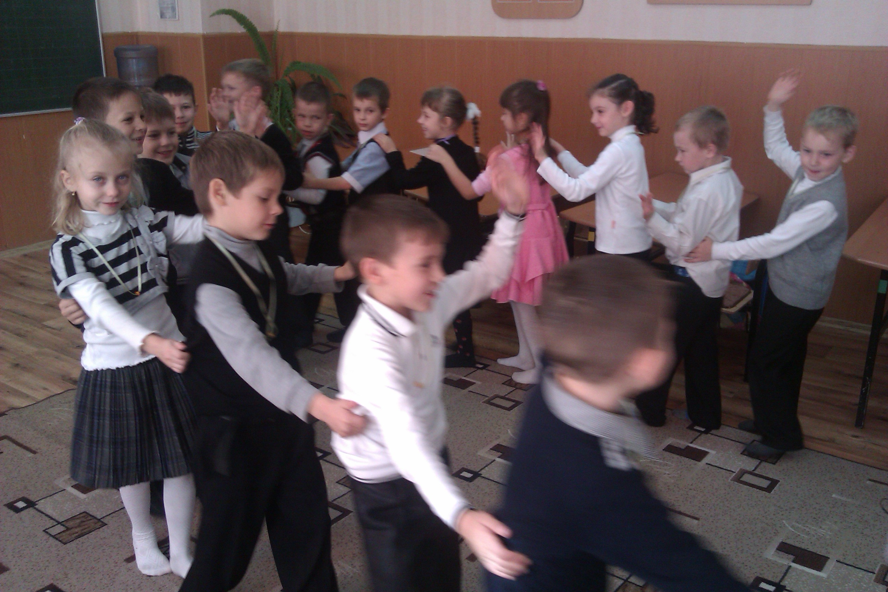
А теперь, возьмите бусинку в правую ладошку, сожмите в кулачке, закроите глаза, приложите бусинку к сердцу и подумайте о том какой опыт каждый из вас возьмет собой из сказки. Пусть этот опыт помогает вам в жизни быть добрей и внимательней друг другу. Пусть эта сказка поможет находить то хорошее и доброе, что есть в душе у каждого из вас, а нам пора возвращаться в любимый класс. Открываем глазки, а возвращаться будем мы на волшебном паровозике.
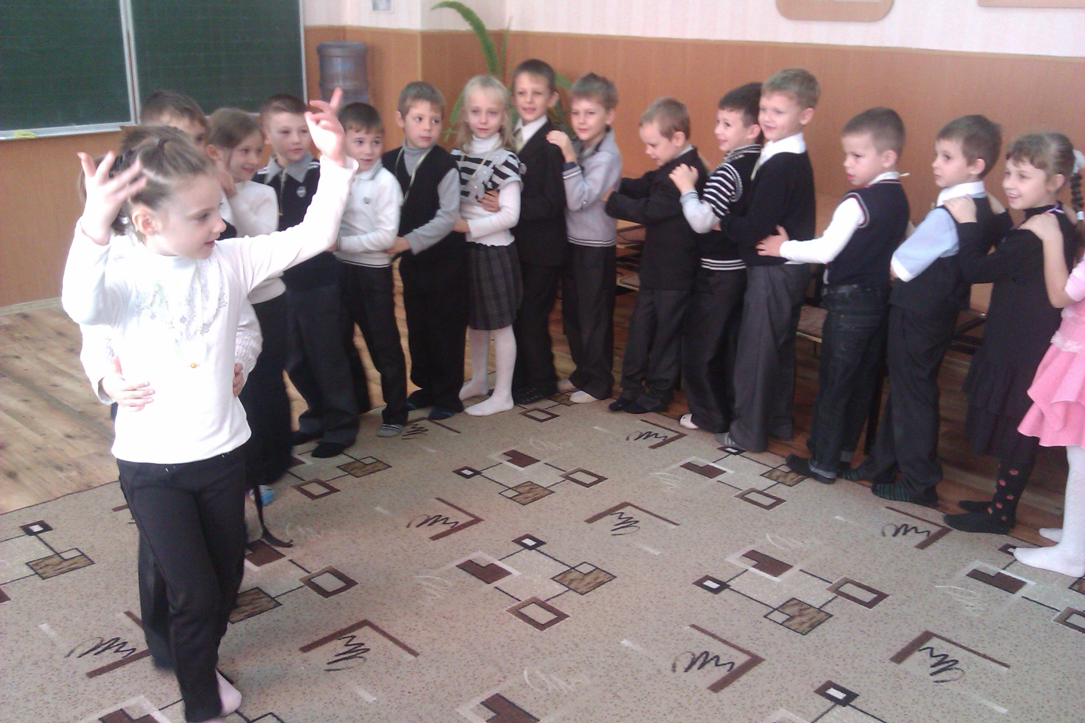
Музыкальное сопровождение песня «По дороге с облаками»- детский хор «Великан» (возращение из сказке домой на паровозике) игра-«Расставь паровозик»
Под музыку выстраиваемся паровозиком, двигаемся. Главный паровозик, когда музыка останавливается, ребенок бежит в конец паровозика, и так несколько раз. Машем правой ручкой во время движения, поворот вокруг себя, дальше едем. Вот мы и приехали, паровозик падает друг за другом на коврик.
V. Подведение итогов.
Итак, ребята, мы с вами вернулись из сказочного путешествия. Бусинки мы сейчас будем нанизывать на одну общую нитку и свяжем концы. Посмотрите, какие замечательные бусы получились, какие разные бусинки, как мы с вами. Посмотрите, каждая бусинка связана с другими, но и в тоже время существует отдельно. Посмотрите, как плотно прилегают друг другу, как будто очень дружны, между собой. Я хочу, чтобы вы тоже были дружны и внимательны друг к другу. Кому мы подарим эти бусы, конечно, вашей учительнице, как частички вашего сердечка, как напоминание о том, что вы обещали быть дружными и внимательными.

Список литературы:

Шкуро Т.А. Психогимнастика в начальной школе.
Методические материалы в помощь психологам и педагогам
Москва 2004г.
Фопель К. Как научить детей сотрудничать? Психологические игры и упражнения Москва »Генезис»1998г
Зинкевич-Евсигнеев.Т.Д. Тренинг по сказке терапии.
Сборник программ по сказке терапии 2003г
Амбросьев Н.Н.Классный час с психологом;
сказка терапия для школьников 2006г
Лоуэн А. Психология тела. М.,1997
Бреслав Г.М. Эмоциональные особенности формирования личности в детстве. М.,1990.

Музыкальное сопровождение
на занятиях танцевальной терапии:

музыкальная композиция - Н.Римсский- Корсоков »Волшебное озеро»
Музыкальное сопровождение классика-
«знаки зодиака» О.Онуфриев
Музыкальное сопровождение классика-«Ноктюрн» Д.Шостакович
Музыкальное сопровождение классика-«Р.Штраус»
Музыкальное сопровождение песня »мир в котором я живу»-детский хор «Великан»
Музыкальное сопровождение песня »По дороге с облаками»- детский хор «Великан»

